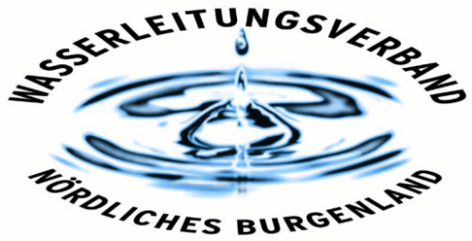 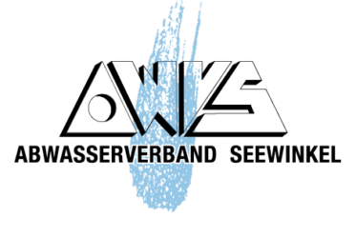

**PRESSEINFORMATION**

## 

## **Interkommunale Kooperation zwischen**

## **Gemeindeverbänden unterzeichnet**

**Im Nordburgenland wurde heute ein weiteres Paradebeispiel für interkommunale Zusammenarbeit präsentiert: Der Abwasserverband Seewinkel (kurz AWVS) und der Wasserleitungsverband Nördliches Burgenland (kurz WLV) arbeiten eng zusammen. Sowohl der Abwasserverband Seewinkel als auch der Wasserleitungsverband Nördliches Burgenland sind Gemeindeverbände und daher Dienstleister in der kommunalen Daseinsvorsorge. Beide Unternehmen transportieren das Wasser/Abwasser über Leitungen/Kanäle, die von ähnlicher Beschaffenheit sind und idente Zielgruppen an Firmen in ihrem Beschaffungsprozess haben.** **Im Konkreten wird die interkommunale Zusammenarbeit im Bereich Beschaffungswesen und Lagerverwaltung umgesetzt.**

**Der entsprechende Vertrag für eine professionelle und sparsame Zusammenarbeit – zum Wohle der burgenländischen Bevölkerung – wurde nun der Öffentlichkeit präsentiert und von den Partnern unterzeichnet.**

**Synergien nutzen und Kosten sparen**

Der Abwasserverband Seewinkel und der Wasserleitungsverband verbindet seit jeher eine gute Zusammenarbeit. Eine konkrete informelle Zusammenarbeit erfolgte über die Bereitstellung im Bedarfsfall, was sehr oft bei Rohrbrüchen der Fall ist. Hiezu bedient sich der AWV Seewinkel des Lagers in Neusiedl und es wird im kurzen und direkten Weg vom WLV mit Lagermaterial ausgeholfen. Der Wasserleitungsverband Nördliches Burgenland als viertgrößter Wasserversorger Österreichs verfügt über einen zentralen Einkauf, der die Materialwirtschaft inklusive Lagerwesen beinhaltet. Dieser zentrale Einkauf soll als Servicestelle für die Beschaffungen und Lagerhaltung zwischen den beiden Verbänden dienen.

Aufgrund des Umstandes, dass der AWV Seewinkel nun seinen Lagerbestand ausweiten und gleichzeitig auf die guten Konditionen des WLV zurückgreifen will, ist nun eine Interkommunale Kooperation zur Konkretisierung ausgearbeitet und unterzeichnet worden.

„Ist die Umsetzung von Gemeindeaufgaben in Verbänden im Burgenland schon eine außerordentliche Erfolgsstory, so zeigen wir mit diesem Beispiel der interkommunalen Kooperation ein Best Practice Beispiel der kommunalen Zusammenarbeit. Wir wollen damit unseren Bürgern aufzeigen, dass unsere Verbände laufend bestrebt sind, Synergien zu nutzen, kostensparend in Ihrem Sinne zu arbeiten und Zukunftsprojekte aktiv umzusetzen. Wenn Win-Win-Situationen möglich sind, so haben wir die Aufgabe, diese zum Wohle unserer Bürger zu gestalten.", so die beiden Obmänner Bgm. Ernst Edelmann (WLV) und Bgm. Michael Schmidt (AWVS).

*Pamhagen, am 02. Juli 2024*

|  |  |
| --- | --- |
| Bgm. Ernst Edelmann eh. | Bgm. Michael Schmidt eh. |
| (Obmann WLV) | (Obmann AWVS) |
|  |  |
| Bgm. Josef Tschida eh. | Bgm. Ernst Oroszlan eh. |
| (1. Obmann Stv. WLV) | (Obmann Stv. AWVS) |
|  |  |
| Bgm. Kurt Fischer eh. |  |
| (2. Obmann Stv. WLV) |  |

Ein Bild, das Schrift, Text, Grafiken, Logo enthält.
